Gestion des Promos dans WooCommerce avec Atoo-Sync GesCom

Tarif Promo WoooCommerce
Un tarif promo est renseigné sur le produit (se qui donne un prix barré en front) :
Depuis le backoffice :

Sur le produit en backoffice :
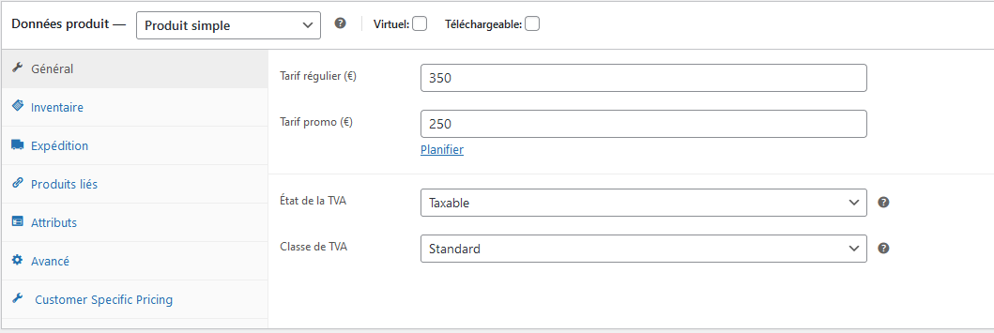
En front :
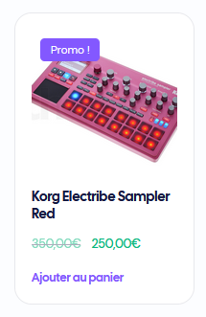
Détail du produit en front :
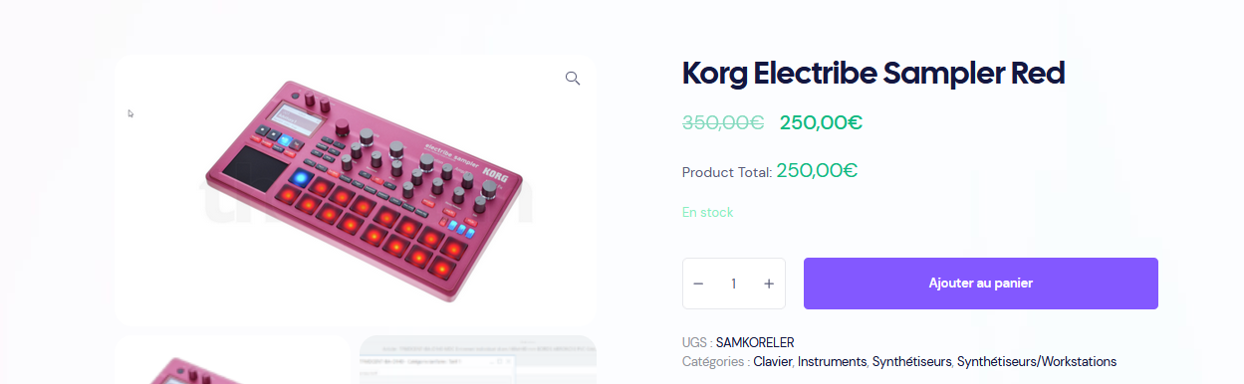
Import d’une commande dans Sage avec ce produit.
Détail du fichier .xml (valeurs récupérées du site pour générer le bon de commande dans Sage) :
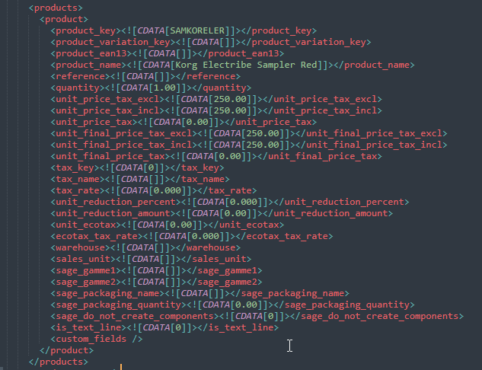
Bon de commande dans Sage :
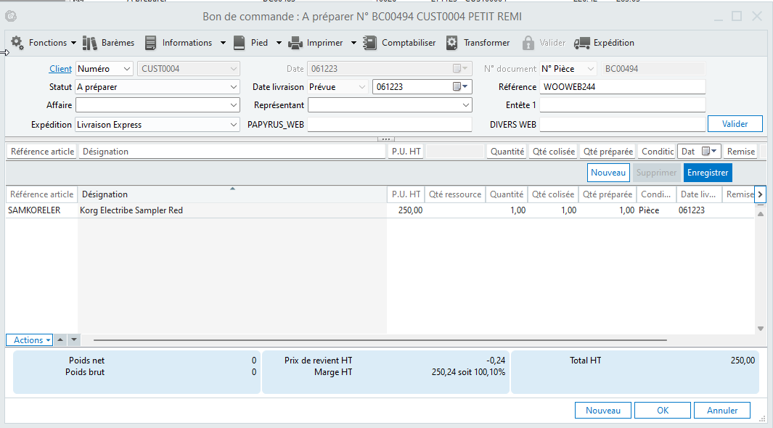
Utilisation d’un code promo WooCommerce
Marketing > Codes Promo
Exemple de code promo :
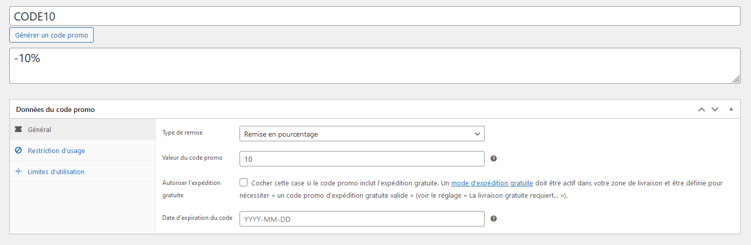
Lorsque le Code Promo est utilisé dans une commande client, la remise en pourcent n’est pas indiquée. WooCommerce affiche le prix, la quantité et la remise en montant.
Détail de la commande dans le backoffice :
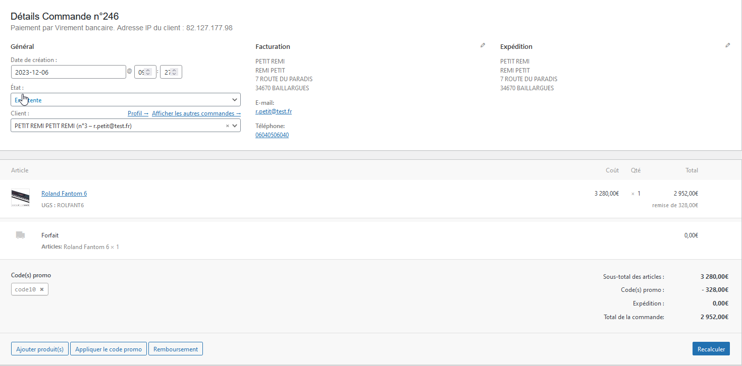
Détail du fichier .xml (valeurs récupérées du site pour générer le bon de commande dans Sage) :
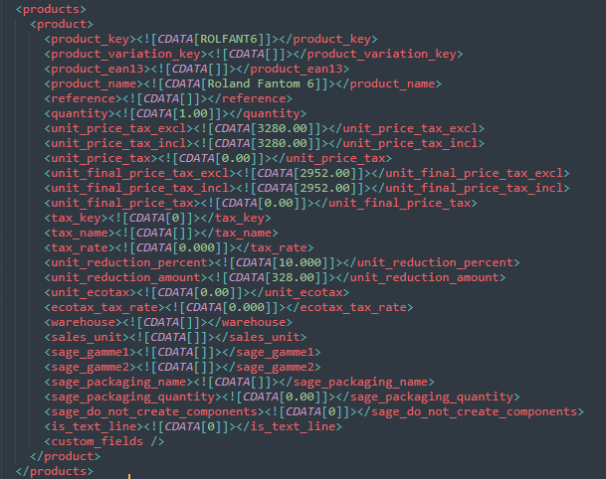
Dans Sage le bon de commande
Bon de commande dans Sage :

